UNIVERSIDADE FEDERAL DE SÃO PAULO
Disciplina: Circuitos Digitais
Professora: Denise Stringhini
SISTEMA DE TRIAGEM MÉDICA COM CIRCUITOS DIGITAIS
Relatório Final

Autores:
Breno Silveira Signorini Verdi – RA: 176474
Guilherme Pombo Takayama Augusto – RA: 176500
Lucas Emanuel Mc Comb Sampaio – RA: 185237
Pedro Gabriel Meurer Bonilha – RA: 177214

1. INTRODUÇÃO

1.1 Contextualização do problema
O atendimento em serviços de saúde, especialmente em hospitais e unidades de pronto atendimento, frequentemente enfrenta desafios relacionados à alta demanda, à limitação de recursos e ao tempo de espera prolongado. A triagem de pacientes é um processo essencial para definir prioridades de atendimento, garantindo que casos mais graves sejam atendidos rapidamente. Porém, esse processo ainda depende majoritariamente da avaliação manual realizada por profissionais, o que pode gerar sobrecarga, subjetividade na classificação e possíveis atrasos em situações críticas (PROTOCOLO DE MANCHESTER, 2026).

1.2 Motivação do grupo
Diante desses desafios, o grupo identificou a necessidade de desenvolver soluções tecnológicas que possam otimizar e tornar mais eficiente o processo de triagem médica. A motivação surge do interesse em aplicar conhecimentos de tecnologia para resolver problemas reais da sociedade, contribuindo para a melhoria do sistema de saúde. Além disso, a automação pode reduzir erros humanos, padronizar avaliações e agilizar o atendimento, beneficiando tanto pacientes quanto profissionais da área.

1.3 Justificativa da proposta
A proposta de um sistema automatizado de triagem médica com o uso de uma pulseira inteligente se justifica pela capacidade de integrar tecnologia e saúde de forma inovadora. A pulseira será responsável por coletar informações em tempo real, como batimentos cardíacos, temperatura corporal e oxigenação do sangue. Com base nesses dados, o sistema poderá classificar automaticamente o nível de urgência conforme o Protocolo de Manchester, amplamente utilizado para priorização no atendimento de emergência (PROTOCOLO DE MANCHESTER, 2026).
Essa abordagem contribui para a padronização do processo de triagem, reduz o tempo de espera e melhora a precisão na identificação de casos críticos, tornando o atendimento mais eficiente e seguro.

1.4 Objetivo geral do sistema
Desenvolver um sistema automatizado de triagem médica, baseado em uma pulseira inteligente capaz de monitorar sinais vitais e coletar informações do paciente, realizando a classificação de prioridade de atendimento de forma rápida e eficiente conforme o Protocolo de Manchester.
O Protocolo de Manchester é um sistema internacional de triagem hospitalar desenvolvido no Reino Unido na década de 1990 e amplamente adotado no Brasil e em outros países. Seu objetivo é classificar os pacientes de acordo com a gravidade do quadro clínico, garantindo que quem precisa de atendimento urgente seja atendido primeiro — e não simplesmente quem chegou antes (PROTOCOLO DE MANCHESTER, 2026).

1.5 Objetivos de Desenvolvimento Sustentável (ODS) relacionados
O projeto está diretamente relacionado com os seguintes ODS da ONU:
ODS 3 – Saúde e Bem-Estar: O sistema contribui para a melhoria da qualidade do atendimento médico, promovendo acesso mais rápido e eficiente aos cuidados de saúde, reduzindo riscos e aumentando a segurança dos pacientes (ONU, 2015).
ODS 9 – Indústria, Inovação e Infraestrutura: A proposta utiliza inovação tecnológica para modernizar processos na área da saúde, incentivando o uso de soluções inteligentes e automatizadas em serviços essenciais (ONU, 2015).
2. FUNDAMENTOS TEÓRICOS

2.1 Circuitos Digitais e Representação Binária
Circuitos digitais operam com dois níveis lógicos discretos de tensão, representando os valores binários 0 e 1. Essa característica permite o processamento de informações com alta imunidade a ruído e facilidade de implementação em hardware (TOCCI; WIDMER; MOSS, 2011). No projeto, os sinais analógicos dos sensores são previamente convertidos para formato digital por um conversor analógico-digital (ADC), e o circuito opera inteiramente no domínio binário.

2.2 Sensores e Representação de Grandezas Físicas
Sensores são dispositivos transdutores que convertem grandezas físicas em sinais elétricos mensuráveis (ATLAS SCIENTIFIC, 2023). No projeto, cada sensor é representado por uma entrada digital de largura fixa de bits, que codifica o valor medido em binário.

2.3 Operações Lógicas e Aritméticas em Circuitos Digitais
Operações lógicas (AND, OR, NOT, XOR) permitem combinar bits de diferentes sensores para tomada de decisão. Comparadores digitais permitem verificar relações de magnitude entre valores binários, sendo o bloco central do processamento de cada sensor neste projeto. Multiplexadores (MUX) permitem selecionar entre diferentes fontes de dados com base em um sinal de seleção (IDOETA; CAPUANO, 2019).

3. DESCRIÇÃO DO PROJETO

3.1 Visão Geral
O sistema tem como objetivo automatizar o processo de triagem médica em ambientes hospitalares e unidades de pronto atendimento, reduzindo a dependência de avaliações exclusivamente manuais e aumentando a precisão e a agilidade na classificação de pacientes.
Para isso, utiliza uma pulseira inteligente capaz de monitorar continuamente sinais vitais do paciente como: oxigenação sanguínea, temperatura corporal e frequência cardíaca. Esses dados são processados em tempo real por um sistema computacional que aplica os critérios do Protocolo de Manchester, classificando automaticamente cada paciente em uma das cinco categorias de urgência (vermelho, laranja, amarelo, verde e azul) e determinando o tempo máximo de espera para o atendimento médico.

3.2 Entradas do Sistema
O sistema conta com três sensores, descritos a seguir.

Sensor 1 – Batimento Cardíaco (MAX30102)
Mede o batimento cardíaco do paciente. Utiliza 7 bits para representação, cobrindo valores de 0 a 127 bpm. O módulo oferece duas modalidades de entrada:
- Contador automático: simula o funcionamento real do sensor, percorrendo as faixas de 45–55 bpm e 95–110 bpm;
- Entrada manual: o usuário insere o valor desejado diretamente via switches de 7 bits.

Sensor 2 – Oxigenação do Sangue (MAX30100)
Mede a oxigenação do sangue. Utiliza 3 bits para representar um valor X de 0 a 6. A porcentagem de SpO₂ é obtida pela fórmula:
SpO₂ = 110 − 5X
Isso cobre a faixa de 80% (X = 6) a 110% (X = 0). O módulo também oferece contador automático, que percorre os valores de X de 0 a 6.

Sensor 3 – Temperatura Corporal (MLX90614)
Utiliza luz infravermelha para medir a temperatura corporal sem necessidade de contato direto com a pele. Utiliza 6 bits para cobrir a faixa de 0°C a 63°C em passos de 1°C. A entrada é manual, via switches. Link para o sensor: https://www.melexis.com/en/product/MLX90614 (MELEXIS, 2023).

3.3 Processamento

Sensor 1 – Batimento Cardíaco
O sinal de entrada (7 bits) é avaliado por um comparador de magnitude que determina se o batimento cardíaco está dentro ou fora da faixa normal. O resultado é uma flag binária (flag_bpm) que assume valor 1 quando o BPM está fora dos limites clínicos.

Sensor 2 – Oxigenação do Sangue
O valor de entrada X (3 bits) é usado para calcular o SpO₂ por meio de operações aritméticas com a fórmula SpO₂ = 110 − 5X, implementada com somadores e subtratores. Em seguida, um comparador de magnitude verifica se o resultado está abaixo do limiar clínico de 95%, gerando a flag binária flag_spo2.

Sensor 3 – Temperatura Corporal
O valor de entrada (6 bits, representando a temperatura em °C) é avaliado por um comparador que verifica a condição T > 37°C. O módulo possui duas saídas mutuamente exclusivas:
- Normal: ativa quando a temperatura é menor ou igual a 37°C;
- Acima do normal: ativa quando a temperatura é maior que 37°C (a partir de 38°C).

3.4 Saídas do Sistema
O sistema possui duas saídas principais, ambas integradas à pulseira inteligente.
A saída primária é um LED RGB localizado na pulseira, que exibe a cor correspondente ao nível de urgência classificado pelo Protocolo de Manchester. A cor é determinada pelo valor de saída do multiplexador, cujo seletor é a soma binária das flags dos três comparadores. Os cinco níveis possíveis são: vermelho (emergente, 0 min), laranja (muito urgente, 10 min), amarelo (urgente, 60 min), verde (pouco urgente, 120 min) e azul (não urgente, 240 min) (PROTOCOLO DE MANCHESTER, 2026).
4. CIRCUITO FINAL NO WIREDPANDA

4.1 Visão Geral do Circuito
O circuito foi implementado e simulado no WiredPanda, organizado em módulos independentes — um para cada sensor — que se integram ao bloco de somador binário e multiplexador de prioridade. A seguir são apresentados os diagramas de cada módulo.
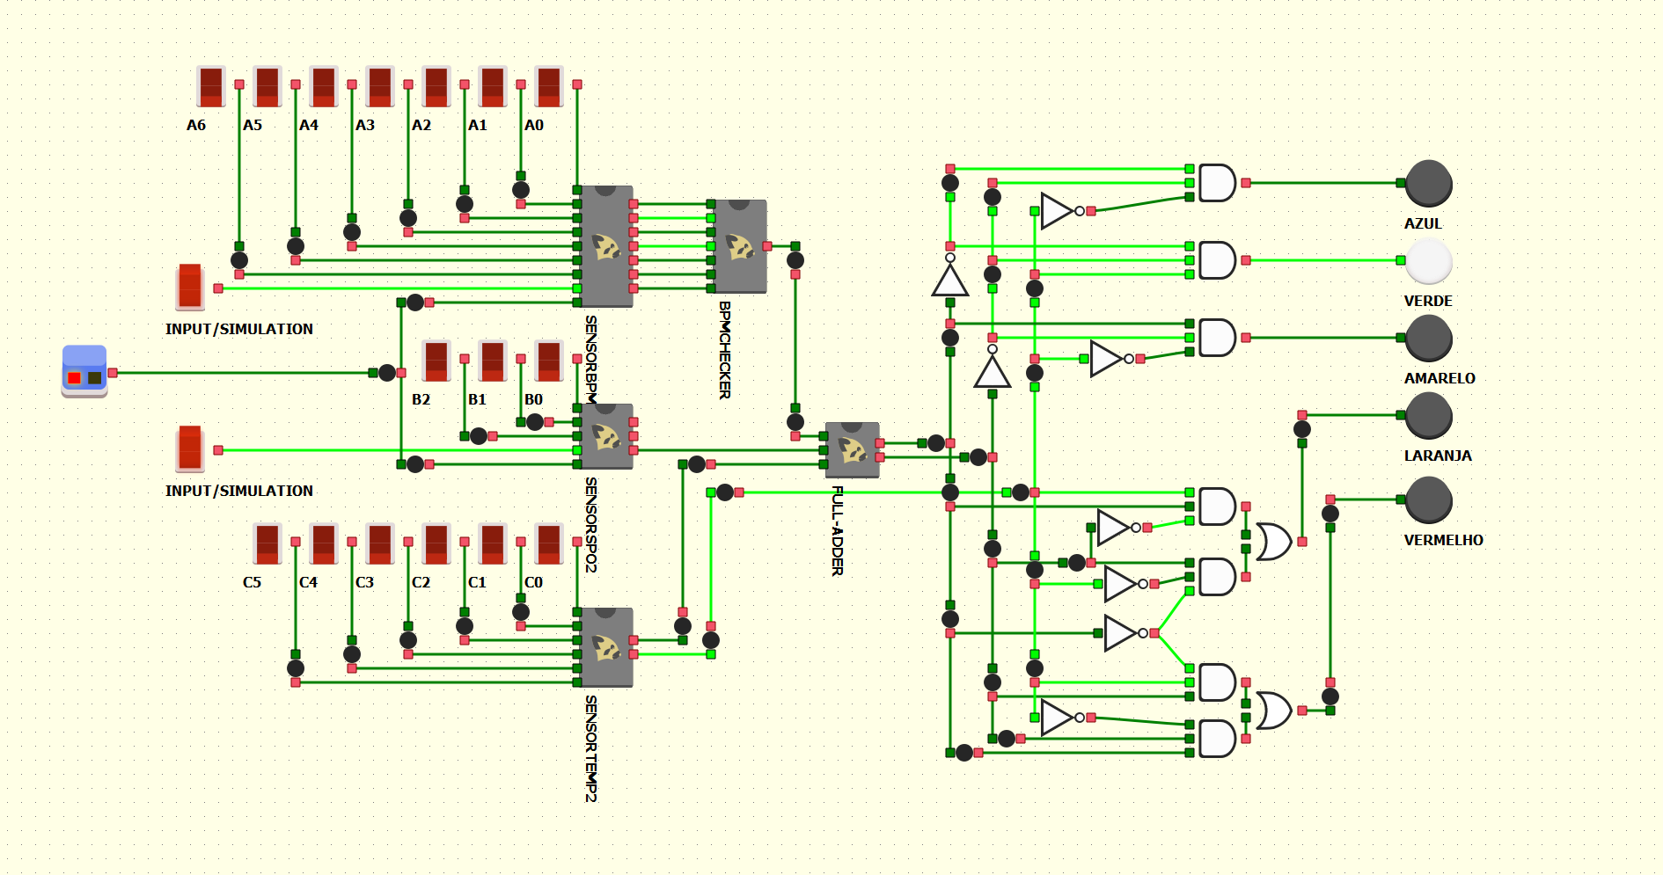
Figura 1. Visão geral do circuito de triagem médica no WiredPanda.

4.2 Módulo de Batimento Cardíaco (BPM)
O módulo do sensor de BPM recebe 7 bits de entrada (manual ou via contador automático), processa o valor por um decodificador e aplica um comparador de magnitude para gerar a flag de saída. O contador automático percorre as faixas de 45–55 bpm e 95–110 bpm, simulando situações de bradicardia e taquicardia.
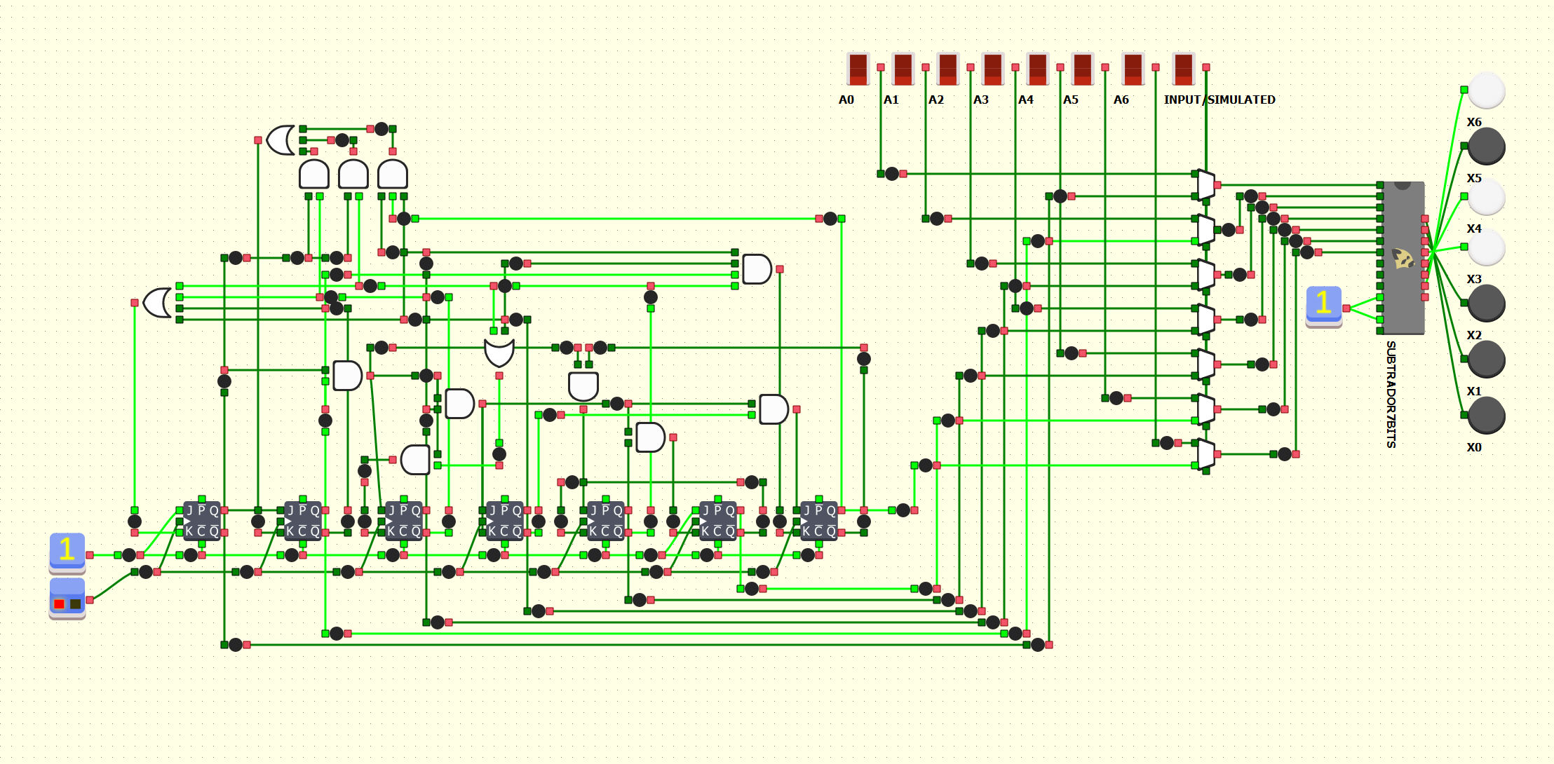Figura 2. Módulo do sensor de batimento cardíaco.

4.3 Módulo de Oxigenação do Sangue (SpO₂)
O módulo do sensor de SpO₂ recebe 3 bits de entrada (X de 0 a 6), aplica a fórmula SpO₂ = 110 − 5X por meio de circuitos aritméticos e compara o resultado com o limiar de 95%, gerando a flag de saída. O contador automático percorre os valores de X de 0 a 6.
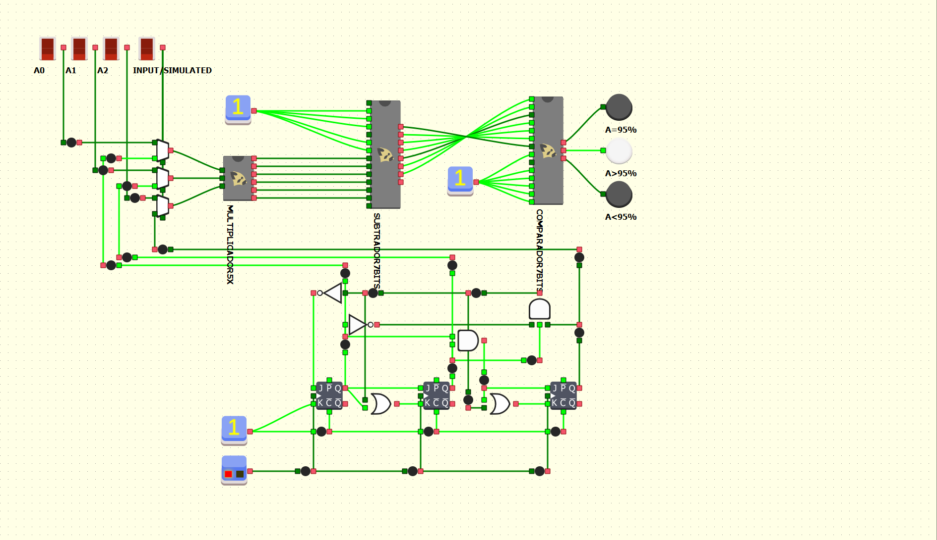Figura 3. Módulo do sensor de oxigenação do sangue.

4.4 Módulo de Temperatura Corporal
O módulo de temperatura recebe 6 bits de entrada (0°C a 63°C) e implementa um comparador que verifica se T > 37°C. O circuito utiliza apenas 4 portas lógicas e 1 inversor, resultado da simplificação via mapa de Karnaugh:
- Porta AND: entradas b2 e b1 → saída X
- Porta OR: entradas b3 e X → saída Y
- Porta OR: entradas b4 e Y → saída Z
- Porta AND: entradas b5 e Z → saída acima_normal
- Porta NOT: entrada acima_normal → saída normal

A tabela a seguir apresenta os pontos críticos de transição verificados na simulação:

Código (b5…b0) | Temp (°C) | normal | acima_normal
100101 | 37°C | 1 | 0
100110 | 38°C | 0 | 1
100111 | 39°C | 0 | 1
101000 | 40°C | 0 | 1
110000 | 48°C | 0 | 1
Tabela 1. Pontos de transição verificados no módulo de temperatura.

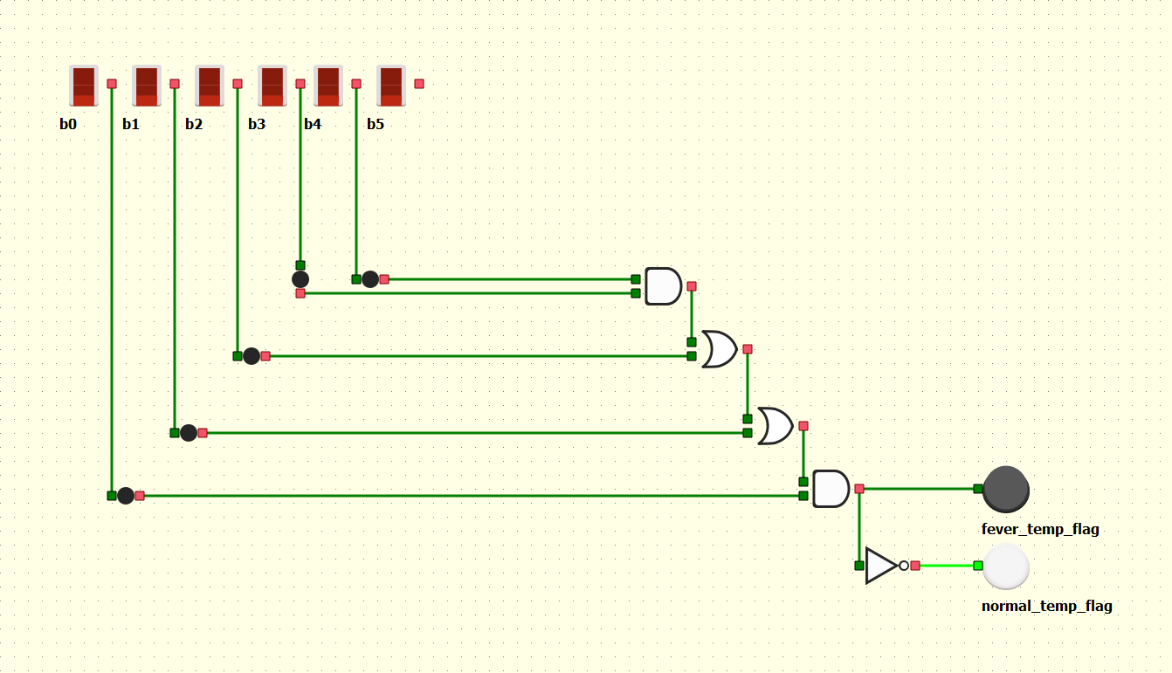
Figura 4. Módulo do sensor de temperatura corporal.

4.5 Integração Final — Somador e MUX
As flags geradas pelos três módulos (flag_bpm, flag_spo2, flag_temp) são somadas por um somador binário. O resultado — de 0 a 3 — serve de sinal de seleção para o multiplexador de prioridade, que determina a cor do LED RGB conforme a tabela de decisão a seguir.

Condição | Soma | Nível Manchester | Tempo máx.
Todos os sinais alterados | 3 | Emergente (vermelho) | 0 min
Dois sinais alterados | 2 | Muito urgente (laranja) | 10 min
Apenas BPM ou SpO₂ alterado | 1 | Urgente (amarelo) | 60 min
Apenas temperatura alterada | 1 | Pouco urgente (verde) | 120 min
Nenhum sinal alterado | 0 | Não urgente (azul) | 240 min
Tabela 2. Tabela de decisão — flags e prioridade de saída.

5. RESULTADOS
O grupo concluiu a implementação e validação de todos os módulos do sistema no simulador WiredPanda. Os sensores foram definidos com as seguintes especificações finais:
- Sensor de BPM (MAX30102): entrada de 7 bits, cobrindo até 127 bpm, com contador automático simulando faixas de bradicardia (45–55 bpm) e taquicardia (95–110 bpm);
- Sensor de SpO₂ (MAX30100): entrada de 3 bits (valor X de 0 a 6), convertido pela fórmula SpO₂ = 110 − 5X, cobrindo de 80% a 110%;
- Sensor de temperatura (MLX90614): entrada manual de 6 bits, cobrindo 0°C a 63°C, com comparador simplificado e duas saídas mutuamente exclusivas (normal / acima do normal).

Cada módulo foi testado individualmente com valores representativos, confirmando o comportamento esperado das flags de saída nas transições críticas. O módulo de temperatura, em particular, demonstrou funcionamento correto na transição 37°C → 38°C, com a saída acima_normal ativando exatamente no ponto definido.
A integração final dos três módulos ao bloco de somador binário e multiplexador de prioridade foi realizada, com o LED RGB apresentando a cor correspondente ao nível de urgência do Protocolo de Manchester conforme a tabela de decisão definida.
Como próximos passos, o grupo prevê a gravação do vídeo demonstrativo do circuito completo em funcionamento no WiredPanda e a finalização do pitch acadêmico.
REFERÊNCIAS
TOCCI, Ronald J; WIDMER, Neal S; MOSS, Gregory L. Sistemas digitais: princípios e aplicações. 11.ed. São Paulo: Pearson, 2011.
PROTOCOLO DE MANCHESTER. Você sabe o que é classificação de risco? Disponível em: link. Acesso em: 27/05/2026.
PROTOCOLO DE MANCHESTER. Classificação de risco. Disponível em: link. Acesso em: 29/05/2026.
ANALOG DEVICES. MAX30102 High-Sensitivity Pulse Oximeter and Heart-Rate Sensor for Wearable Health. Datasheet. Disponível em: https://www.analog.com/en/products/max30102.html. Acesso em: 28/05/2026.
ANALOG DEVICES. MAX30100 Pulse Oximeter and Heart-Rate Sensor IC for Wearable Health. Datasheet. Disponível em: https://www.analog.com/en/products/max30100.html. Acesso em: 28/05/2026.
MELEXIS. MLX90614 Family — Single and Dual Zone Infra Red Thermometer. Datasheet. Disponível em: https://www.melexis.com/en/product/MLX90614. Acesso em: 28/05/2026.
IDOETA, Ivan V; CAPUANO, Francisco G. Elementos de eletrônica digital. 41.ed. São Paulo: Érica, 2019.
ORGANIZAÇÃO DAS NAÇÕES UNIDAS. Transformando nosso mundo: a Agenda 2030 para o Desenvolvimento Sustentável. Nova York: ONU, 2015.

